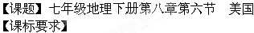
·在地图上指出某国家地理位置、领土组成和首都。
·根据地图和其他资料概括某国家自然条件的基本特点,简述因地制宜发展经济的实例。
·用实例说明某新技术产业对某国家经济发展的作用。
·根据地图和其他资料说出某国家的种族和人口(或民族、宗教、语言)等人文地理要素的特点。
·举例说出某国家与其他国家在经济、贸易、文化等方面的联系。
【教学目标】
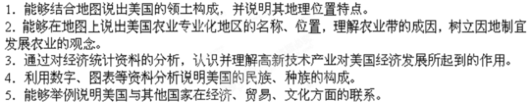
【教学重点】
1.美国的领土构成及其地理位置。
2.美国的农业专业化地区的名称、位置及成因。
3.美国的种族构成与多元化。
4.高新技术产业对美国经济发展的推动力。
【教学难点】
明确美国农业带的分布与
地形、气候的关系，理解主要农业带的成因，树立因地制宜发展农业的观念。
【教法模式】图案导学教学模式
【教法学法】
读图分析法、讨论法、对比法 、探究法、游戏法
【课前准备】
学生查阅有关美国位置、
地形、气候、资源及经济文化方面的相关知识，了解美国为何被称为世界超级大国。
【教学过程】
教学环节教师活动学生活动设计意图
导入新课
展示课题
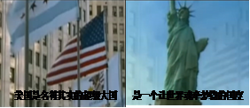
播放“美国”视频导入：本节课让我们一起走入超级大国——美国。进而展示课题 第六节 美国。1.观看视频
2.结合课前搜集资料，谈一谈：你眼中
的美国点击生活，创设氛围，让学生感性的去了解美国，激发学习兴趣。为下面的学习做铺垫铺垫，也让学生感受到，生活中处处有地理。
明确目标展示学习目标
1.能够结合地图说出美国的领土构成，并说明其地理位置特点。
2.能够在地图上说出美国农业专业化地区的名称、位置，理解农业带的成因，树立因地制宜发展农业的观念。
3.通过对经济统计资料的分析，认识并理解高新技术产业对美国经济发展所起到的作用。
4.利用数字、图表等资料分析说明美国的民族、种族的构成。
5.能够举例说明美国与其他国家在经济、贸易、文化方面的联系。朗读了解学习目标明确学习目标，任务驱动学习
引导过渡
学习预设
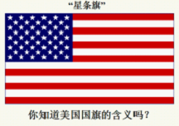
展示美国国旗
引导提问：谁知道美国国旗的含义?据图和课前搜集材料讨论、回答承上启下
学习预设
一、领土组成
自主探究
领土组成1.展示“美国的行政区划”图
2.介绍：
美利坚合众国，简称美国，是由50个州，1个联邦直辖特区及2个美属海外洲组成的国家。1776年7月4日，大陆会议在费城通过《独立宣言》，宣告美国诞生。1.自主学习：领土组成
读教材P85图9.19“美国的行政区划”和P86课文 ，完成学案一
(1)陆地面积 多万平方千米，居世界第 位;
(2)美国50个州组成：本土有48个州和一个特区;
两个海外州是： 洲和 州，
总结：夏威夷州属于 洲，美国是地跨 洲和 洲的国家。引导学生读图，学会分析问题
引导学生以事实为依据，来判断问题。
强调过渡美国是地跨北美洲和大洋洲的国家。
二、地理位置
合作探究
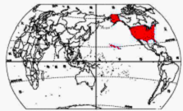
1.展示地图
2.介绍
中国是位于北半球、东半球的国家。
大部分在温带，小部分在热带。
东临太平洋
3.引导生在讲台指图介绍美国的地理位置
4.示图对比：中国、俄罗斯、蒙古、日本、印度、美国的地理位置
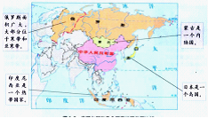
5.总结
美国本土大部分位于北温带，海陆兼备，地理位置较优越。1. 同位合作讨论
美国的半球位置、纬度位置、海陆位置
2. 总结完成学案二
(1)半球位置：
美国位于 半球(东或西);查字典地理网http://dili.chazidian.com
半球(南或北)。
(2)纬度位置：
美国本土位于 带，
阿拉斯加州被 (特殊纬线)穿过。 夏威夷州被 (特殊纬线)穿过。
美国跨 、 、 三大温度带
(3)海陆位置：
北邻 (国家)，
南邻 (国家)。
东临 洋，西临 洋，北临 洋，南临 湾。
3.指图，向同位介绍美国的地理位置。
4.读图对比讨论
中国、俄罗斯、蒙古、日本、印度、美国的地理位置的异同。引导学生自主发现并解决问题
通过联系中国的地理位置，强化对美国地理位置的理解
对比了解美国地理位置的优越性，从不同的角度加深对美国地理位置的认识
引导过渡通过以上分析我们知道美国的地理位置较优越，它的经济部门又是怎样的呢?
三、农业
查字典地理网http://dili.chazidian.com
探究质疑(一)
自主探究：美国的地形
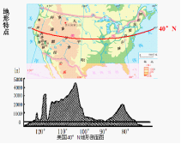
展示地图
2.强调：落基山脉属于科迪勒拉山系;
注意落基山脉和阿巴拉契亚山脉的写法。1.读课本P87图9.21，画出主要地形区：科迪勒拉山系、落基山脉、大平原、阿巴拉契亚山脉
2.结合剖面图，思考美国地形、地势的特点：完成学案三(2)
西部地形以 为主，中部地形以 为主，东部地形以 为主
东西地势较 ，中部地势较 。联系已有知识，探究新知识，培养学生的学习能力。
总结过渡美国东部山地海拔比西部山地低，对降水会带来什么影响呢?
(二)
合作探究：美国降水特点1.
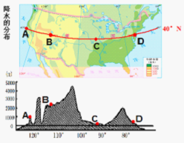
展示地图
2.提示回忆
降水的分布主要受三个因素的影响：纬度因素、海陆因素、地形因素
3.总结明确
美国的降水分布主要受地形因素的影响。1.四人一组，读屏幕图结合教材图9.22探究美国降水的特点。
2.各小组仔细观察后完成学案四
(1)比较图中A、D两点两点降水。
(2)比较图中AB两点降水，较多的是 点。
比较图中CD两点降水，较多的是 点。
(3)AB两点的降水差异较CD两点差异 (大或小)。分析原因。
3. 讨论：合作探究后，你有什么困惑?了解地形对降水的影响，重点培养学生运用知识的能力。
练习巩固读右图，完成下列要求：
(1)填出下列地理事物
太平洋、大西洋、墨西哥湾、落基山脉、阿巴拉契亚山脉、大平原、墨西哥、加拿大
(2)美国地形地势的特点是：
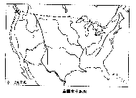
。了解学情，查缺补漏。
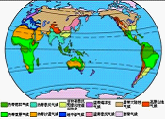
1.展示气候类型分布图1.读图分析，美国主要的气候类型。
2.结合搜集资料讨论：
美国气候特点的优越性。
3.总结：
美国的气候条件比较优越，大部分地区有利于农作物的生长。循序渐进，初步体会美国农业发达的基础条件
(三)自主分析：气候类型2.总结
美国本土位于北温带，介于北纬25度至49度之间，大部分地区属温带和亚热带，气候和降水比较丰富。
东北部沿海和五大湖属温带大陆性气候。
东南部属亚热带季风性湿润气候。
中部中央平原的气候基本上也属温带大陆性气候，冬季寒冷，夏季炎热，气温较高，湿度大。中央平原南部的年降水量受大西洋及墨西哥湾的影响高达1500毫米。
太平洋沿岸北部属温带海洋性气候区，冬暖夏凉，雨量充沛。
太平洋沿岸的南段属于亚热带地中海式气候，夏季炎热干旱，冬季温和多雨。
承转过渡美国是当今世界农业现代化程度最高的国家，体现在农业生产各个环节实现了机械化、自动化和专业化
(四)合作探究：农业特点1. 释疑
美国根据各地不同的自然环境和社会经济条件，因地制宜发展农业
2. 展示地图
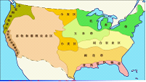
讲解：乳畜带、棉花带分布在五大湖的原因1.阅读教材内容P91，体会美国农业因地制宜的机械化、自动化和专业化。
2.结合收集资料，讨论：
分析玉米带，小麦区布
局的影响因素。
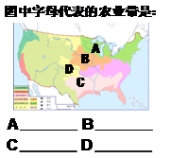
3.识记美国农业带的分布，完成学案。分析影响美国农业带分布因素，培养学生综合分析问题的能力，树立因地制宜发展农业的思想。
巩固练习
拓展
延伸讨论：
1. 农业区域化生产的优势是什么?
2. 农业机械化和专业化生产的好处是什么?总结归纳
学以致用
总结过渡美国是世界是农业最发达的国家，各种农产品的产量和出口量都居世界前列。它也是世界上最发达的工业国家
四、工业和高新技术产业
拓展学习：
五大湖和密西西比河
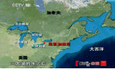
1.播放视频“五大湖”
2.介绍
五大湖群是世界上著名的淡水湖群，其中苏比利尔湖是世界上最大的淡水湖。
3.介绍：五大湖和密西西比河之间有水道相连通，经圣劳伦斯河连通到大西洋。水运十分便利。1. 观看视频
2. 结合搜集资料交流介绍：
密西西比河及五大湖。铺垫学习
启发引导合作探究自主学习：
工业分布1.
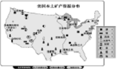
展示美国自然资源分布图
2. 巡视引导学生正确读图
3.
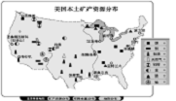
展示美国自然资源分布图
4. 巡视引导学生正确读图
5. 通过读图8-6-5，可以看出美国工业门类齐全，工业大国可见一斑。1.阅读教材和地图了解美国自然资源的情况2.完成学案七，连线题
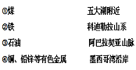
3.
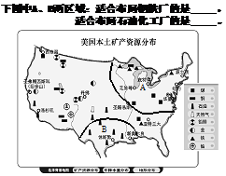
学以致用
4.读课本P93图8-6-5，了解美国本土工业分布。了解美国自然资源的分布特点
让学生深刻领会学习对生活有用的地理。
也是对学生学习兴趣的培养。
承转过渡在高新技术产业的引领下，一些老的工业园区得到振兴，是美国制造业继续保持全球领先地位。
交流共享展示搜集资料，交流共享美国高新技术产业特点。交流学习
资源共享
体会学习的快乐。
强调美国高新技术产业最早兴起的城市：旧金山
拓展探究美国工业发达的经验给中国工业的发展带来哪些启示?树立学生坚定学习科学知识的信念。
承转美国是个多文化和多民族的国家，是世界上最大移民国家之一。
四、移民国家与多元文化
自主学习1.播放视频“美国的人种构成”。
2.讲解：移民的概念。
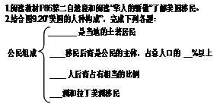
3.强调：美国的土著居民是印第安人。1.观看视频。
2. 阅读教材P86，第二自然段及图9.20，完成学案8。培养学生自主学习的能力
总结讨论就本课所学，你认为美国成为超级大国的优势条件有哪些?
智能闯关展示题目，10分，20分，30分，40分，自由选择，据回答奖励

抢答，分数不同，奖品不同游戏形式练习，调动学生积极性
自主建构
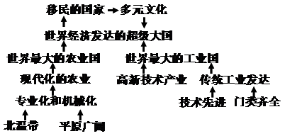
明确本课主要知识，利于学生总结学习成果，构建知识体系
【当堂达标】
一、选择题
1.关于美国叙述正确的
是：( )
A、美国是世界上工业高度发达，而农业非常落后的国家
B、美国的自然资源非常丰富，发展工业所需的原料、燃料等不需进口
C、美国本土东面是太平洋，西面是大西洋
D、北极圈穿过美国的阿拉斯加洲，北回归线穿过美国的夏威夷洲
2.下列关于美国自然条件的叙述，错误的是( )
A.美国大部分国土都在温带
B.美国平原面积广大，耕地广大
C.美国森林、草地、矿产资源丰富
D.美国河流、湖泊很少，内河航运不发达
3、图3中能正确反映美国中部自西向东地势起伏的剖面图是( )
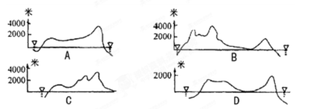
4.夏威夷群岛位于 ( )
A.美国本土 B.北极圈附近 C.赤道附近 D.北回归线附近
5.与美国陆地接壤的国家有 ( )
A.俄罗斯、加拿大 B.墨西哥、加拿大
C.丹麦、加拿大 D.墨西哥、俄罗斯
6.美国移民大多数来自 ( )
A.拉丁美洲 B.亚洲 C.非洲
D.欧洲
7.关于美国东部降水量的说法，正确的 ( )
A.由西向东逐渐增多 B.由东向西逐渐增多
C.由北向南逐渐增多 D.由南向北逐渐增多
8.美国的海外洲都濒临的大洋是
( )
A.太平洋 B.大西洋 C.印度洋 D.北冰洋
9.关于美国农业生产的叙述，错误的是 ( )
A.农业生产地区专门化 B.劳动生产率高
C.生产过程机械化 D.从事农业人口多
10.下列关于美国农业的叙述，正确的是 ( )
①美国是世界上的农业大国 ②棉花带主要分布在五大湖附近
③美国农业生产投入大量劳动力 ④美国农业生产的特点之一是地区生产专门化
A.①③ B.②③ C.③④ D.①④
11.下列关于美国工业的叙述，错误的是 ( )
A.美国是世界高新技术产业基地 B.美国拥有完整的工业体系
C.美国是世界上最发达的工业国 D.目前，美国经
济增长得益于建筑业和汽车制造业
二.综合题
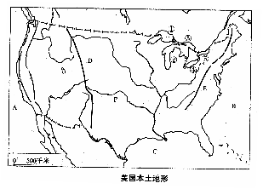
12.读“美国地形图”，完成下列要求：
(1)填写图中字母代表的地理事物名称。
A 洋，
B. 洋，
C._____ _______湾，
D.__________ _山脉，
E._____________山脉，
F.__________ __平原。
(2)填写图中数码代表的湖泊名称。
① 湖， ②___ ____湖，
③_______湖， ④_____湖，
⑤____ ___湖。
(3)由图中河流流向可知，美国北部地势比南部 (高或低)
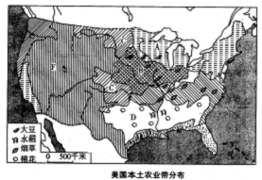
13.想一想
下面是美国几名公民的祖籍：
美国第一任总统华盛顿的祖先是英国人。
著名科学家爱因斯坦是德国出生的犹太人。
诺贝尔物理学奖获得者李政道，杨振宁出生在中国。
著名篮球运动员“飞人”乔丹的祖先来自非洲。
请你想一想，上述材料说明了什么?
5.读“美国农业带分布图”，完成下列各题
(1)写出途中字母代表的农业带名称：
A ，B ，C ，
D ，E ，F 。
(2)美国农业是典型的现代农业，
美国从事农业的人口很少，但生产的农产品除了满
足本国的需要外，还有大量出口，这是由于(多选)
A.充分利用自然条件 B.大规模使用农业机械
C.农业发展历史悠久 D.地区生产专门化
(3)说说玉米带发展的自然条件。
(4)说出乳畜带发展的自然和人文条件。
(5)美国是世界最大的农产品输出国，但是也需要进口咖啡、可可、香蕉和天然橡胶等农产品。请从自然条件方面分析原因。
6.阅读下列材料，回答问题：
材料一 目前，美国经济增长中至少有27%归功于高新技术产业，而两个传统产业建筑业和汽车制造业仅占18%。
材料二 1988～1996年，美国的计算机、管理等高新技术服务员，新增就业岗位105.6个，增长速度达到46.5%。
材料三 1996～1997年，美国因特网经济总额从155亿美元增加到388亿美元。
材料四 1995～1998年，美国信息产业在国民经济中所占份额由6%上升到8%。
(1)20世纪90年代以来,美国经济增长主要得益于______________产业的
蓬发展.
(2)从材料中可以看出：高新技术产业对促进美国经济增长的主要作用有 。
(3)美国的高新技术产业分布比较广泛。位于 东南的“硅谷”，是美国兴起最早、规模最大的高新技术产业中心。
(4) 参考美国工业发展的经验，你认为中国工业的发展方向是什么 ?
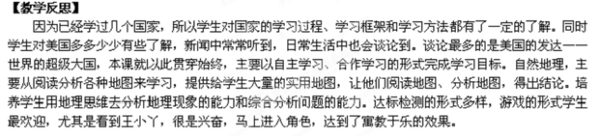
学案 第六节 美国 薛城舜耕中学 田颖
学习目标
1.能够结合地图说出美国的领土构成，并说明其地理位置特点。
2.能够在地图上说出美国农业专业化地区的名称、位置，理解农业带的成因，树立因地制宜发展农业的观念。
3.通过对经济统计资料的分析，认识并理解高新技术产业对美国经济发展所起到的作用。
4.利用数字、图表等资料分析说明美国的民族、种族的构成。
5.能够举例说明美国与其他国家在经济、贸易、文化方面的联系。
学习过程
一、领土组成
1.自主学习：领土组成
读教材P85图9.19“美国的行政区划”和P86课文完成以下内容
活动步骤
(1)陆地面积 多万平方千米，居世界第 位;
(2)美国50个州组成：本土有48个州和一个特区;
海外州是： 洲和 州，
总结：夏威夷州属于 洲，美国是地跨 洲和 洲的国家。
二、地理位置
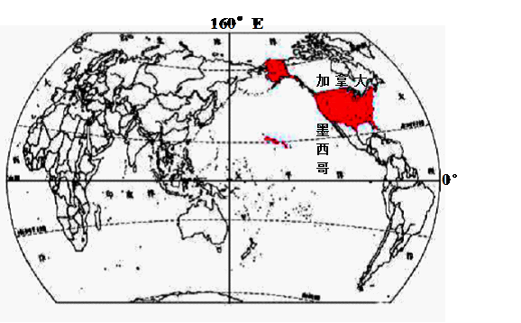
2.同位合作探究：地理位置
读下图，完成下列各题：
活动步骤
(1)半球位置：美国位于 半球(东或西); 半球(南或北)。
(2)纬度位置：美国本土位于 带，阿拉斯加州被 (特殊纬线)穿过。
夏威夷州被 (特殊纬线)穿过。
美国地跨 、 、 三大温度带
(3)海陆位置：北邻 (国家)，南邻 (国家)。
东临 洋，西临 洋，北临 洋，南临
湾。
(4)指图，向同学描述美国的地理位置。
三、自然环境
3.自主探究：美国地形
活动步骤
(1)读课本P87图9.21，画出主要地形区：科迪勒拉山系、落基山脉、大平原、阿巴拉契亚山脉
(2)结合下图，思考美国地形、地势的特点：
西部地形以 为主，中部以 为主，东部 为主
东西地势较 ，中部地势较 。
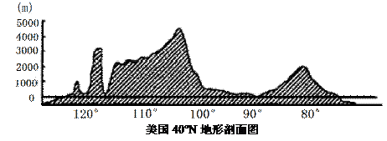
4.合作探究美国降水的分布特点
活动步骤：读屏幕图结合教材P87图9.22“美国本土年降水量分布”思考：
(1)读出图中A、B、C、D点降水量。
(2)比较AD两点降水。结论是
比较BC两点降水，较多的是 点。
(3)B、C两点的降水差异较 (大或小)。分析原因。
结论：美国的降水分布主要受 因素的影响。
5.自我检测
读下图，完成下列要求：
(1)填出下列地理事物
太平洋、大西洋、墨西哥湾、落基山脉、阿巴拉契亚山脉、大平原、墨西哥、加拿大
(2)美国地形地势的特点是：
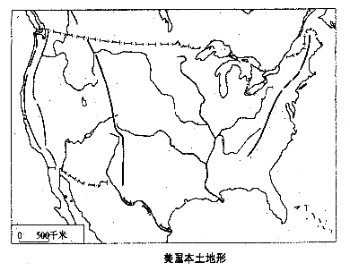
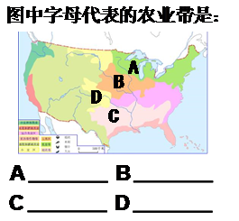
6.
7.自主学习：自然资源
学习步骤
(1)读P8
8图9.24，完成连线题：
煤 五大湖附近
‚铁 科迪勒拉山系
ƒ石油 阿巴拉契亚山脉
„铜、铅锌等有色金属 墨西哥湾沿岸
(2)学以致用
下图中A、B两区域：适合布局钢铁厂的是 ，适合布局石油化工厂的是
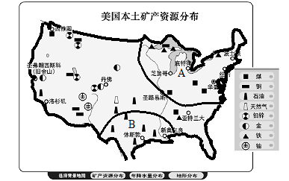
四、移民国家和多元文化
8.自主学习
学习步骤
(1)阅读教材P86第二自然段和阅读“华人的骄傲”了解美国移民。
(2)结合图9.20“美国的人种构成”，完成下列各题：
是当地的土著居民
公民组成 移民后裔是公民的主体，占总人口的 %以上
人后裔占有相当的比例
洲和拉丁美洲移民
五、总结讨论
就本课所学，你认为美国成为超级大国的优势条件有哪些?
六、友情链接
黄石国家公园
1872年，美国总统格兰特签字同意在怀俄明州开辟黄石国家公园。于是美国第一个、也是世界上第一个由政府主持开辟的国家公园诞生了。目前美国有36所国家公园，黄石国家公园是其中最大最著名的一个。它地处怀俄明州西北角,并延伸至爱达荷与蒙大拿两个州，面积达7988平方公里。在这个庞大的公园里，游客可驾车长驱宜人，大饱眼福，尽兴而归。
黄石国家公园最使游客感兴趣的是数以千计的温泉、喷泉和一座座泥山。山谷里，温热的泉水喷涌而出，时疾时息。极富特色，形成自然界中一大奇观。在数不胜数的大小喷泉中，以老忠实喷泉最为著名。它不以其大招徕游客，也不以其美博人欢心，而是以它始终如一的忠实受到世人的称颂。老忠实喷泉每隔61到67分钟喷出一次，每次历时约4分钟，喷得最高最美之时是前20秒，每次共喷出热水约1万加仑，高度达40-50米，水温摄氏93度。经冬历夏，老忠实喷泉都这样按照一定的规律不竭地喷涌着，遂得“老忠实”这样的美名。人们来到黄石公园，必以到老忠实喷泉一睹为快。但见它不喷则已，一喷则如万马奔腾，更兼在阳光辉映下，水蒸气闪出七彩颜色，蔚为壮观，谁人能不发出赞叹之声。
黄石国家公园中还有3000多处温泉，是供入们休想疗养的理想处所。在这些温泉中，最驰名的要数曼摩斯温泉了。它日夜不息地涌流，温度高达71度。令人惊异的是：它的沉淀物冷却后形成白色的结晶体，象大理石一样晶莹洁净，十分惹人喜爱。
黄石国家公园还有一个引人注目的地方，就是位于公园中心的黄石油。它是全国最大的山湖，又是密西西比河的发源地。黄石湖水清见底，湖水经过一个缺口流入黄石大峡谷，呼啸而下，形成著名的黄石大瀑布。
黄石国家公园以熊为象征。园内约有200多头黑熊，100多头灰熊，在路边常常可以看到一只大熊带着一两只小熊，阻住游人的汽车伸手乞食，那种滑稽的样子，煞是逗人爱怜。可惜的是，熊的数量日渐减少，政府不得不采取措施对它们严加保护。此外，园内还有各种野生动物。据统计有1万多头大角鹿、1000头糜鹿、600多头野牛。较小的飞食走兽，更是种类繁多，处处可见，给游客增添了不少情趣。6月下旬至9月中旬，这里白天一般为摄氏21度，风和日丽，正是去黄石国家公园一游的最好季节。
移民
1607殖民时期以前 在四万多年前，有一批来自亚洲的流浪者，经由北美到中南美洲，这些人就是印第安人的祖先。当哥伦布到达他认为的新大陆时，居住在美洲的印第安人， 约有3，000万，其中有大约2000万人住在现在的加拿大和美国中北部， 其余绝大部分住在现在的墨西哥和美国南部。大约1万年前，又有另一批亚洲人， 移居到北美北部，这是后来的爱斯基摩人。而最早到美洲的白种人大概是维京人，他们是一群喜好冒险的捕渔人，有人认为他们在1，000年前曾到过北美东海岸。 1607～1753殖民时期 1607年，一个约一百人的殖民团体， 在乞沙比克海滩建立了詹姆士镇，这是英国在北美所建的第一个永久性殖民地， 在以后150年中，陆续涌来了许多的殖民者，定居于沿岸地区，其中多来自英国，也有一部分来自法国、德国、荷兰、爱尔兰和其他国家。18世纪中叶，13个英国殖民地逐渐形成， 他们在英国的最高主权下有各自的政府和议会。这13个殖民区因气候和地理环境的差异，造成了各地经济形态、政治制度与观念上的差别。

